З 12 по 15 лютого 2018р. у Дніпропетровській Академії музики ім.М.Глінки вчителі музичного мистецтва м. Дніпра відвідали відкриті лекції доктора наук, професора, етномузиколога Рімантаса Слюжинкаса (Литва). Ознайомилися з традиційною музичною культурою країн Скандинавії, музичною культурою регіону Фракії (Франція), західної частини Балканського регіону, музична культура регіону Альп (Швейцарія, Австрія).
У ході лекцій вчителі ознайомилися з народними інстументами (їх звучанням), народними танцями та фольклором.
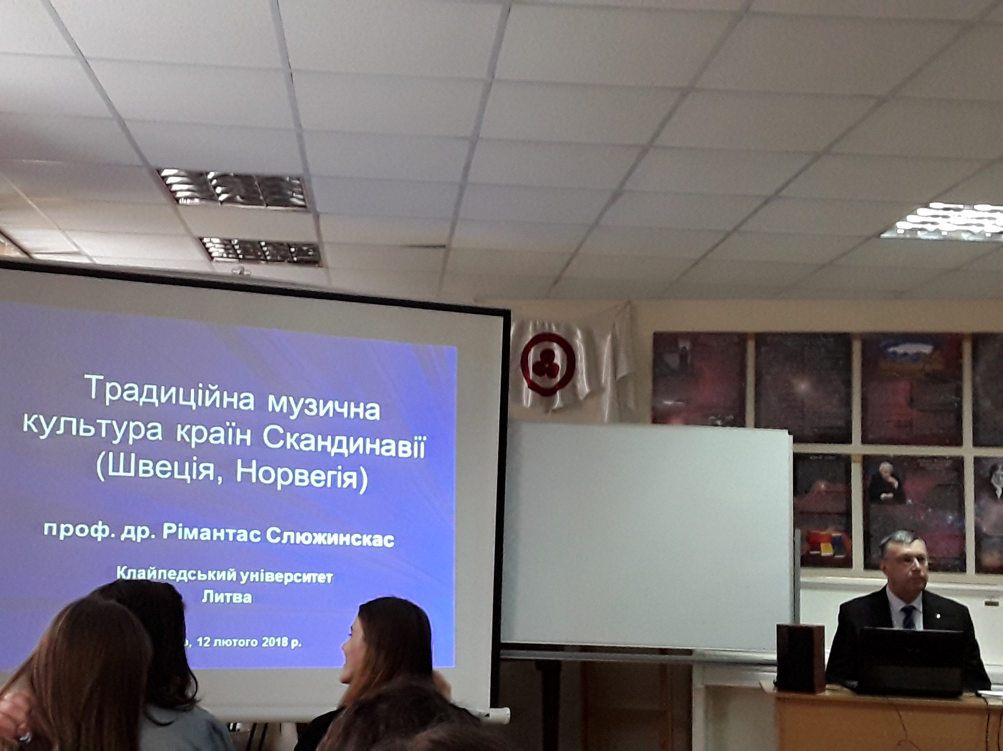
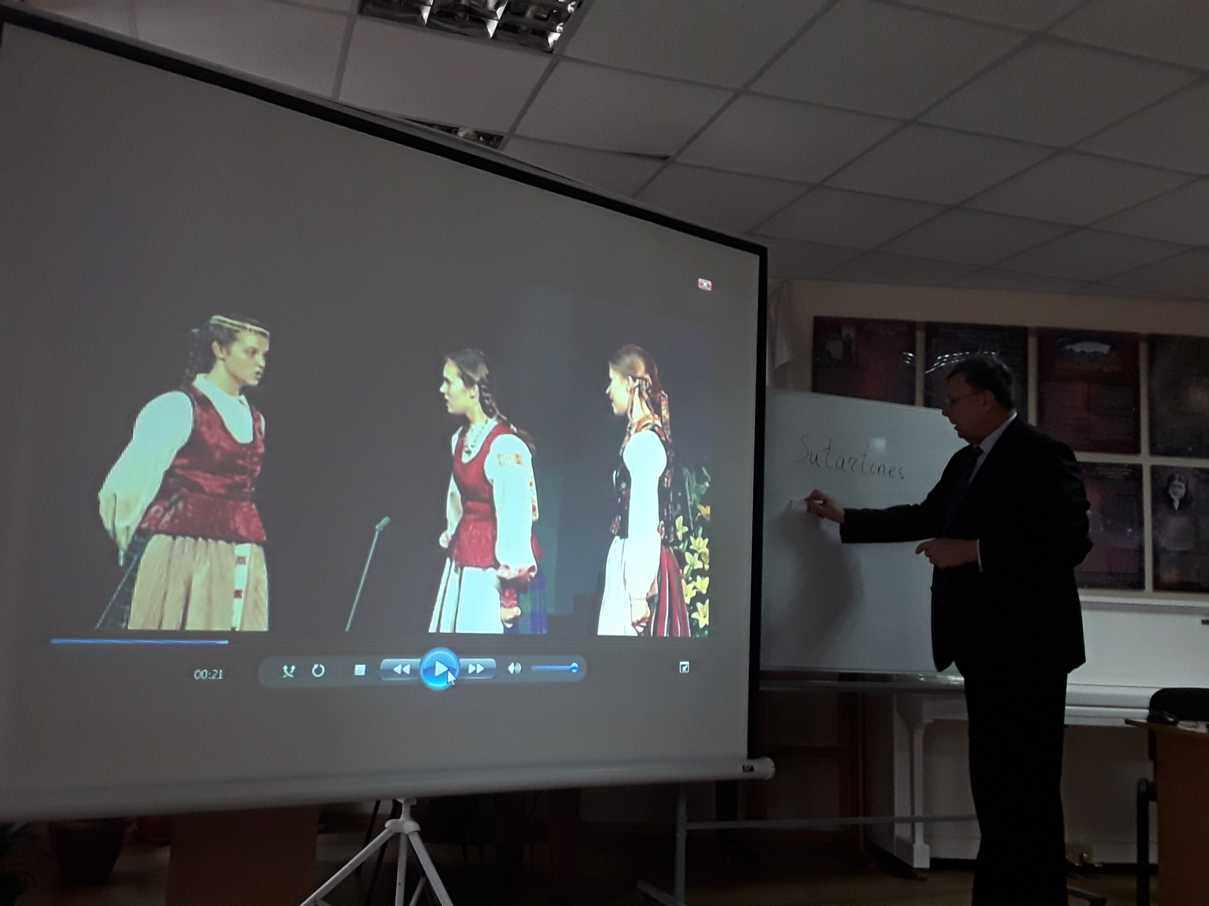
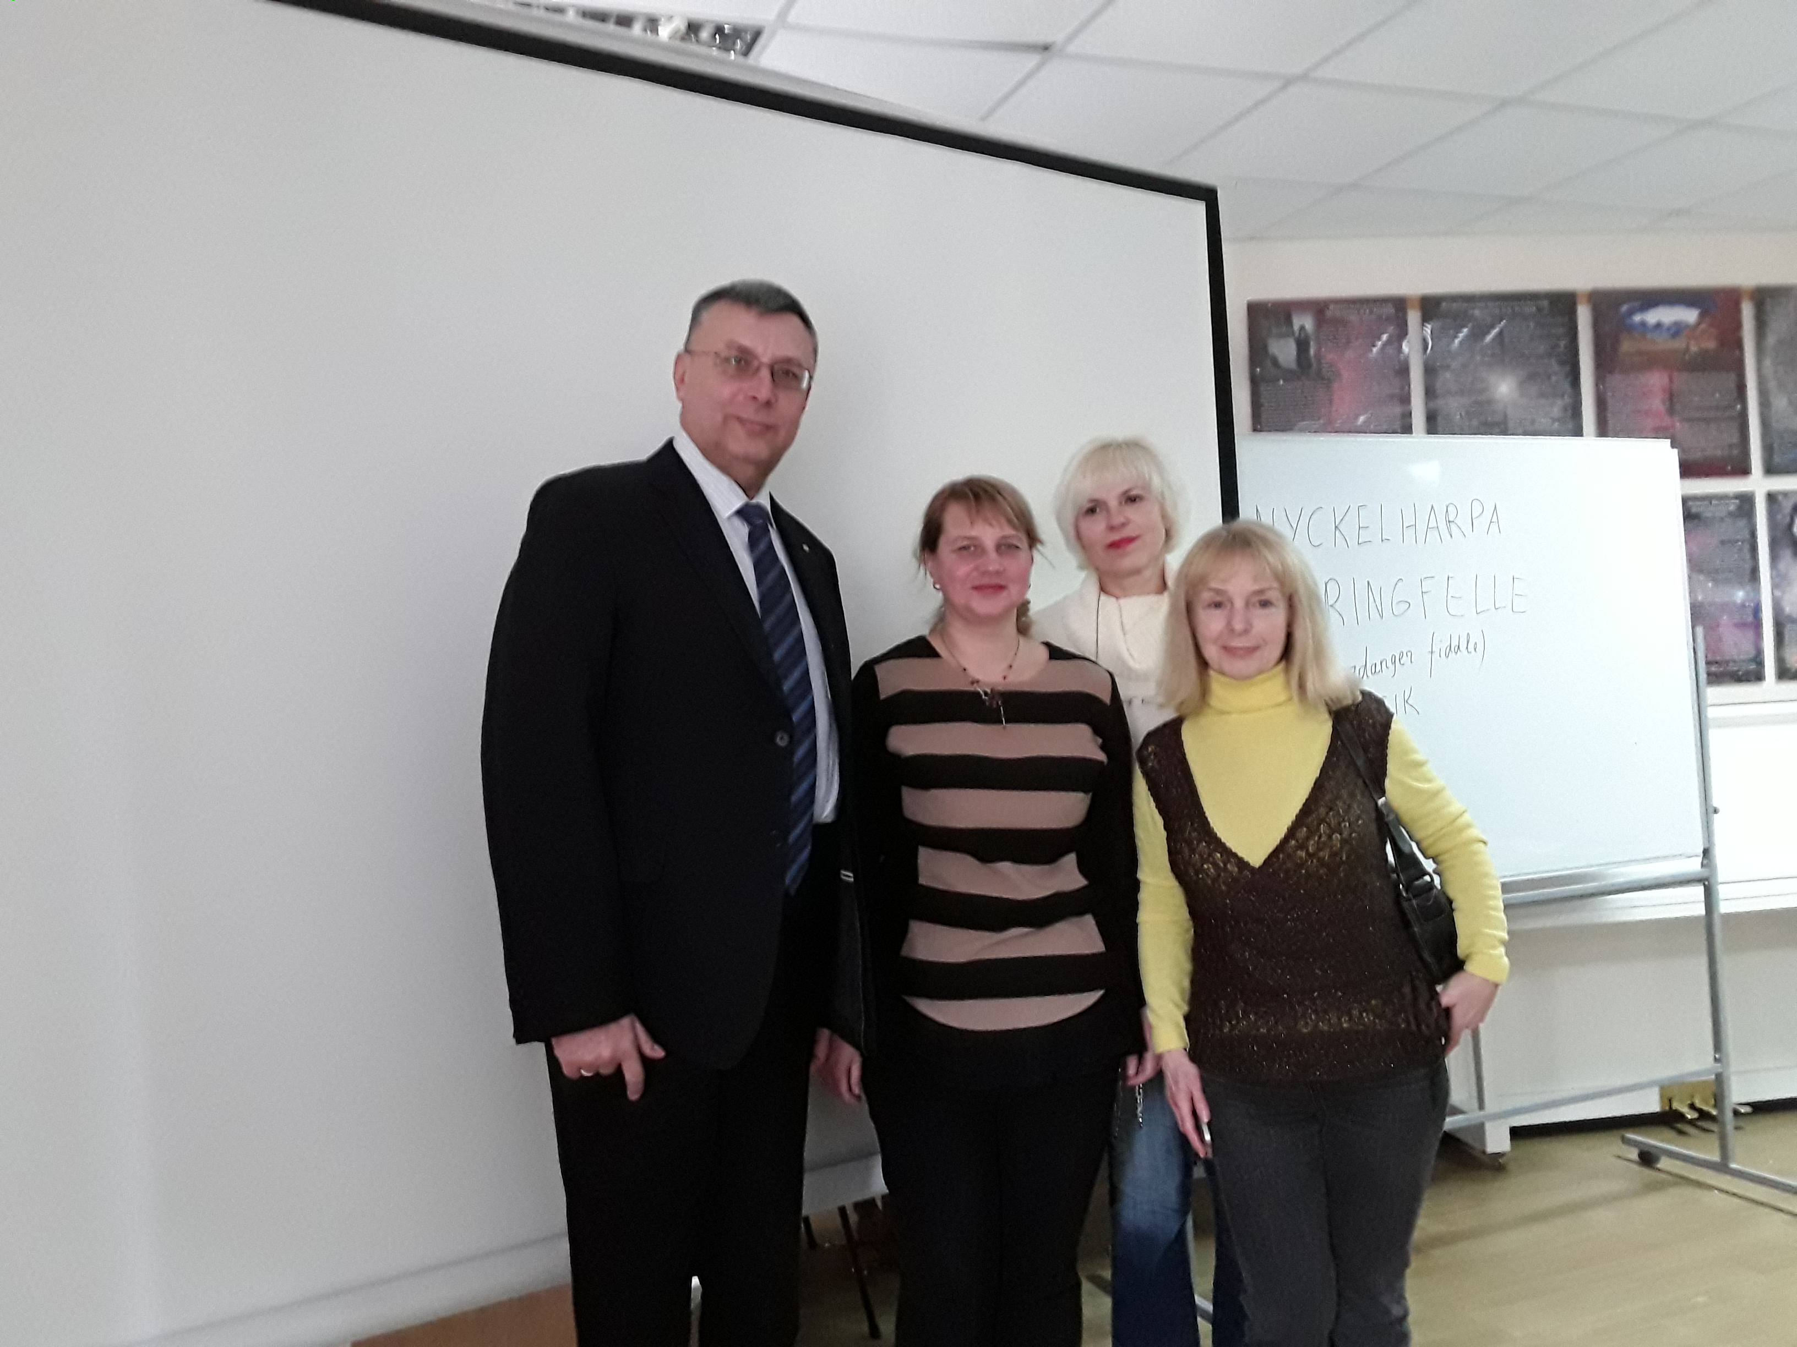
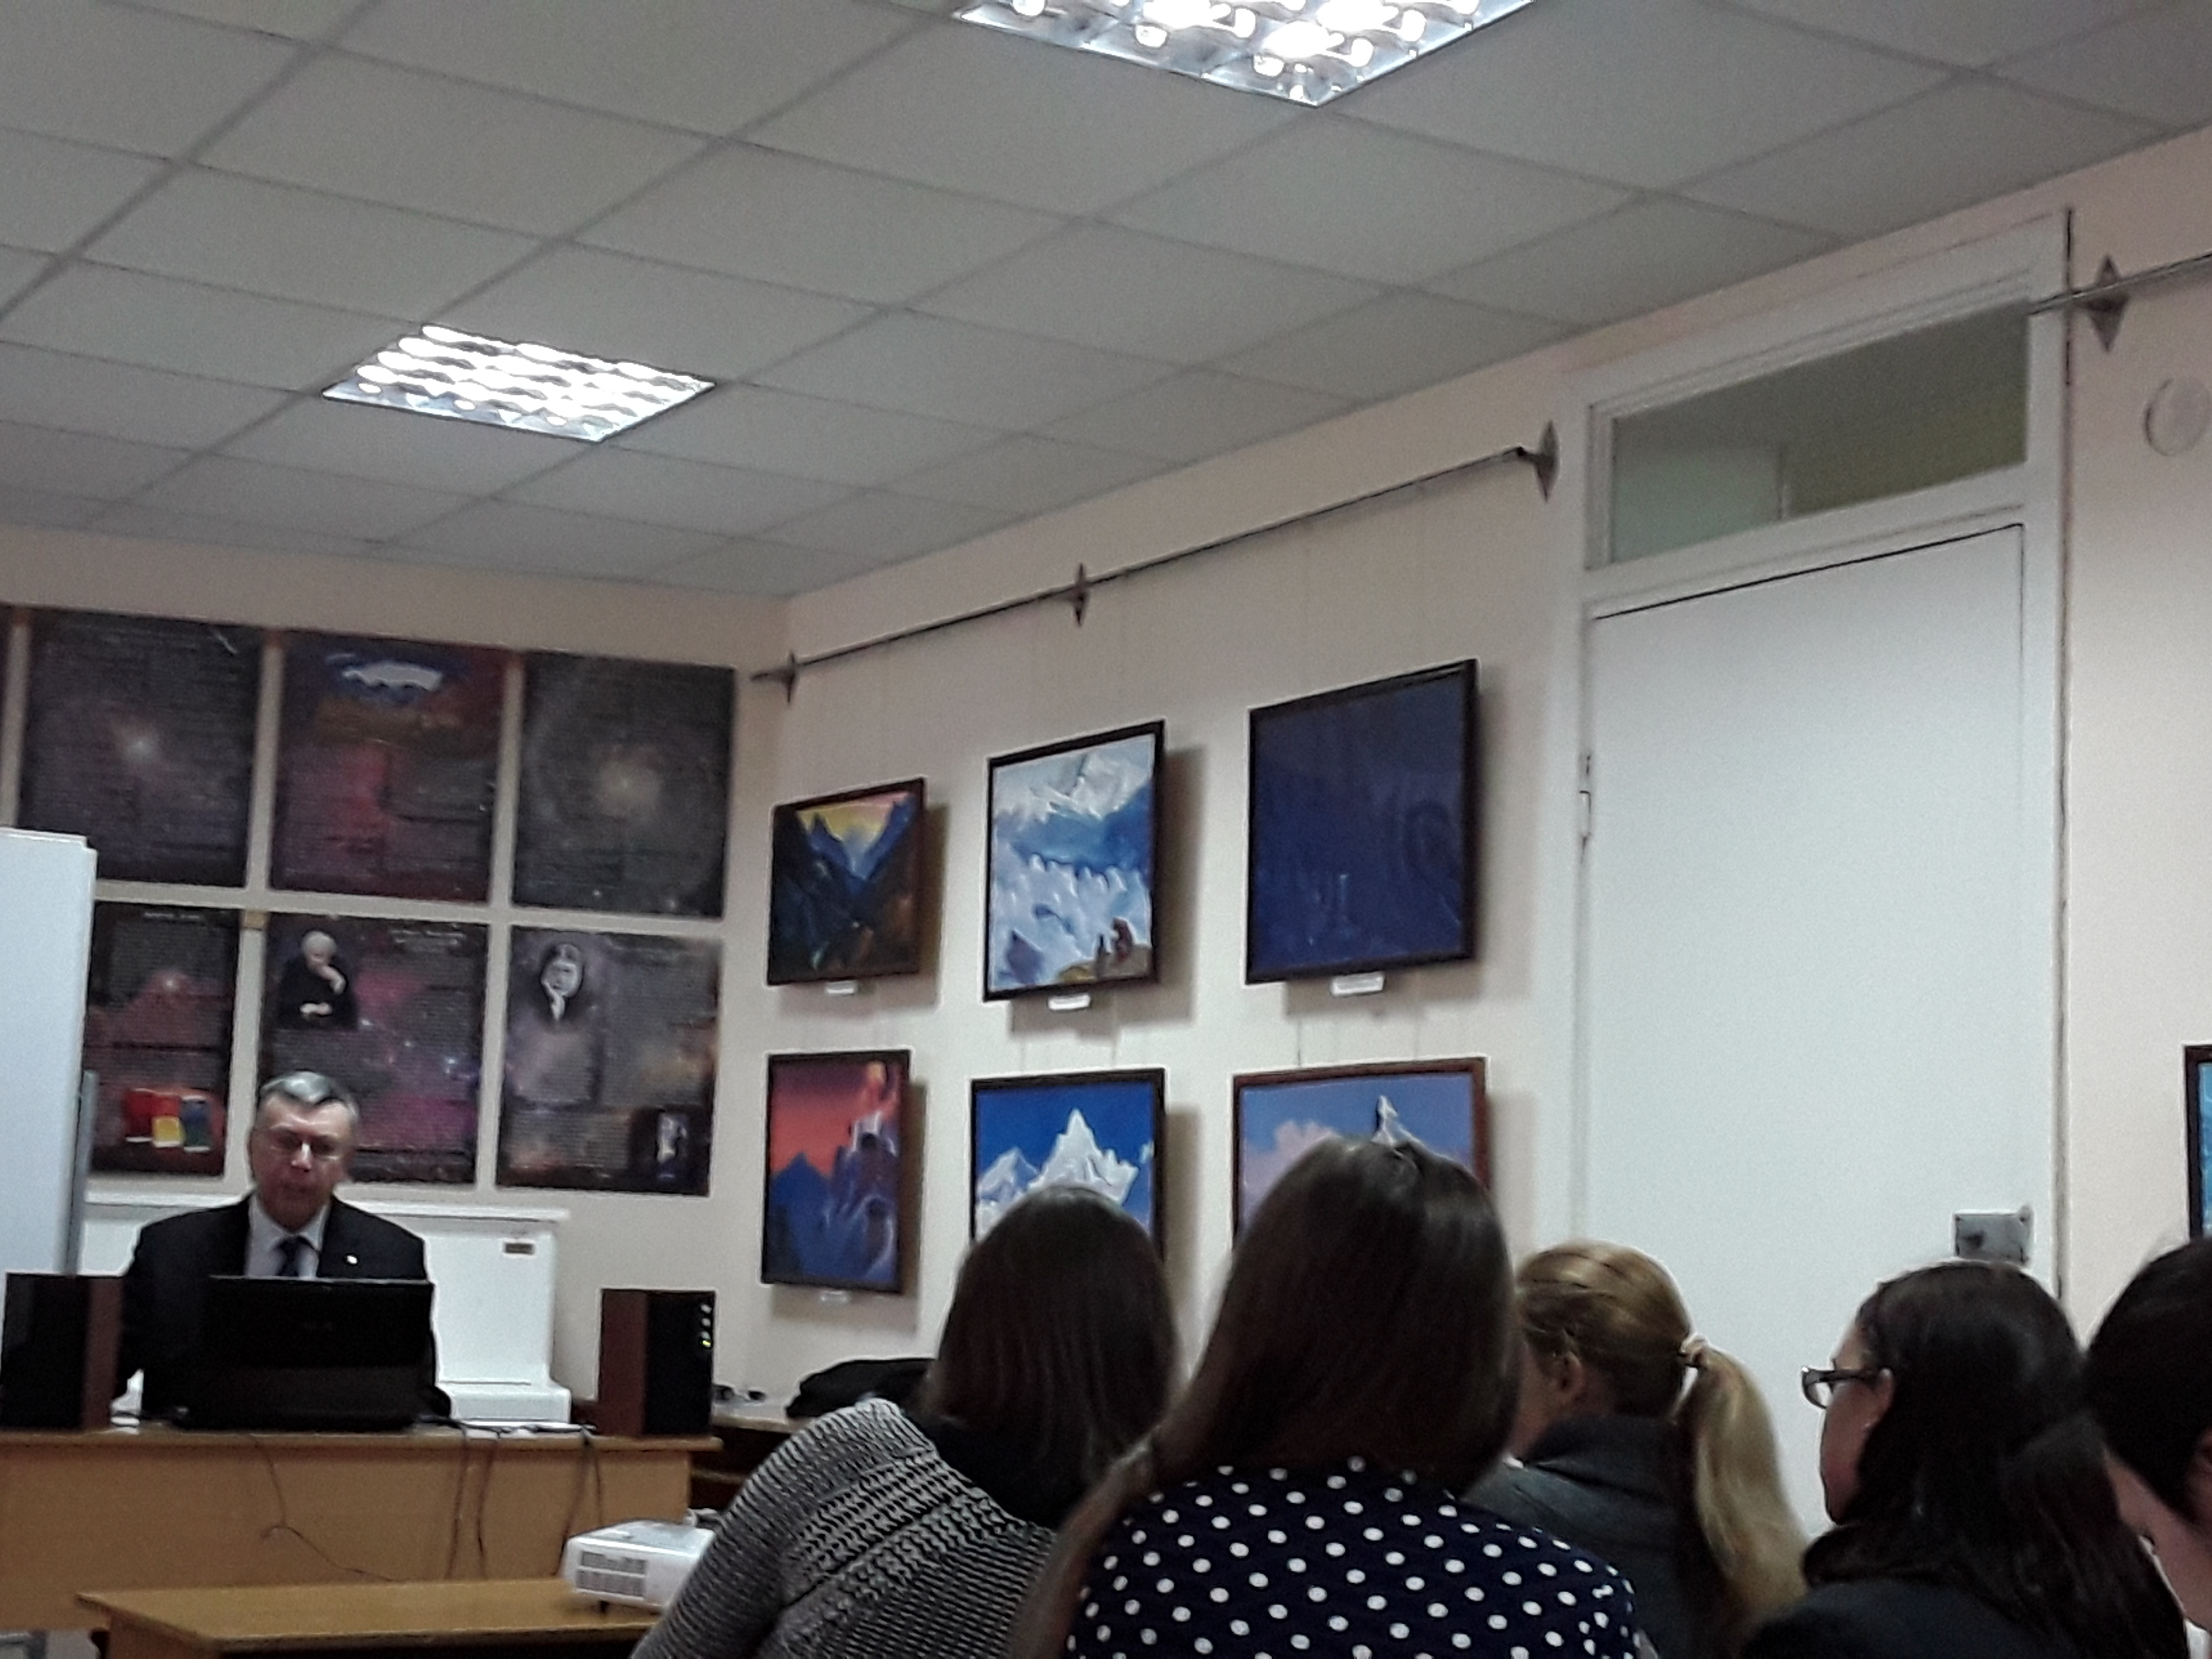
Учасники отримали методичні рекомендації, аудіо та відеоматеріали, які можна використовувати у роботі з учнями.

Методист з питань викладання предметів
естетичного циклу /музичне мистецтво/ О.П.Скрипченко

